
ใบงานที่ 35 เรื่อง ระบบสุริยะ
ได้__________คะแนน
คะแนนเต็ม 10 คะแนน
วันที่________เดือน_______________พ.ศ.___________
ชื่อ_____________________________เลขที่______ชั้น__________

คำชี้แจง นักเรียนแต่ละกลุ่มปฏิบัติ ดังนี้
1. อ่านวิธีทำกิจกรรมให้เข้าใจ 2. ตอบคำถามก่อนทำกิจกรรม
3. ทำกิจกรรมและบันทึกผล 4. ตอบคำถามหลังทำกิจกรรม

กิจกรรมที่ 9.2 ระบบสุริยะ

วัสดุอุปกรณ์

ภาพดาวเคราะห์ 8 ดวง ที่เป็นดาวบริวารของดวงอาทิตย์ในระบบสุริยะ
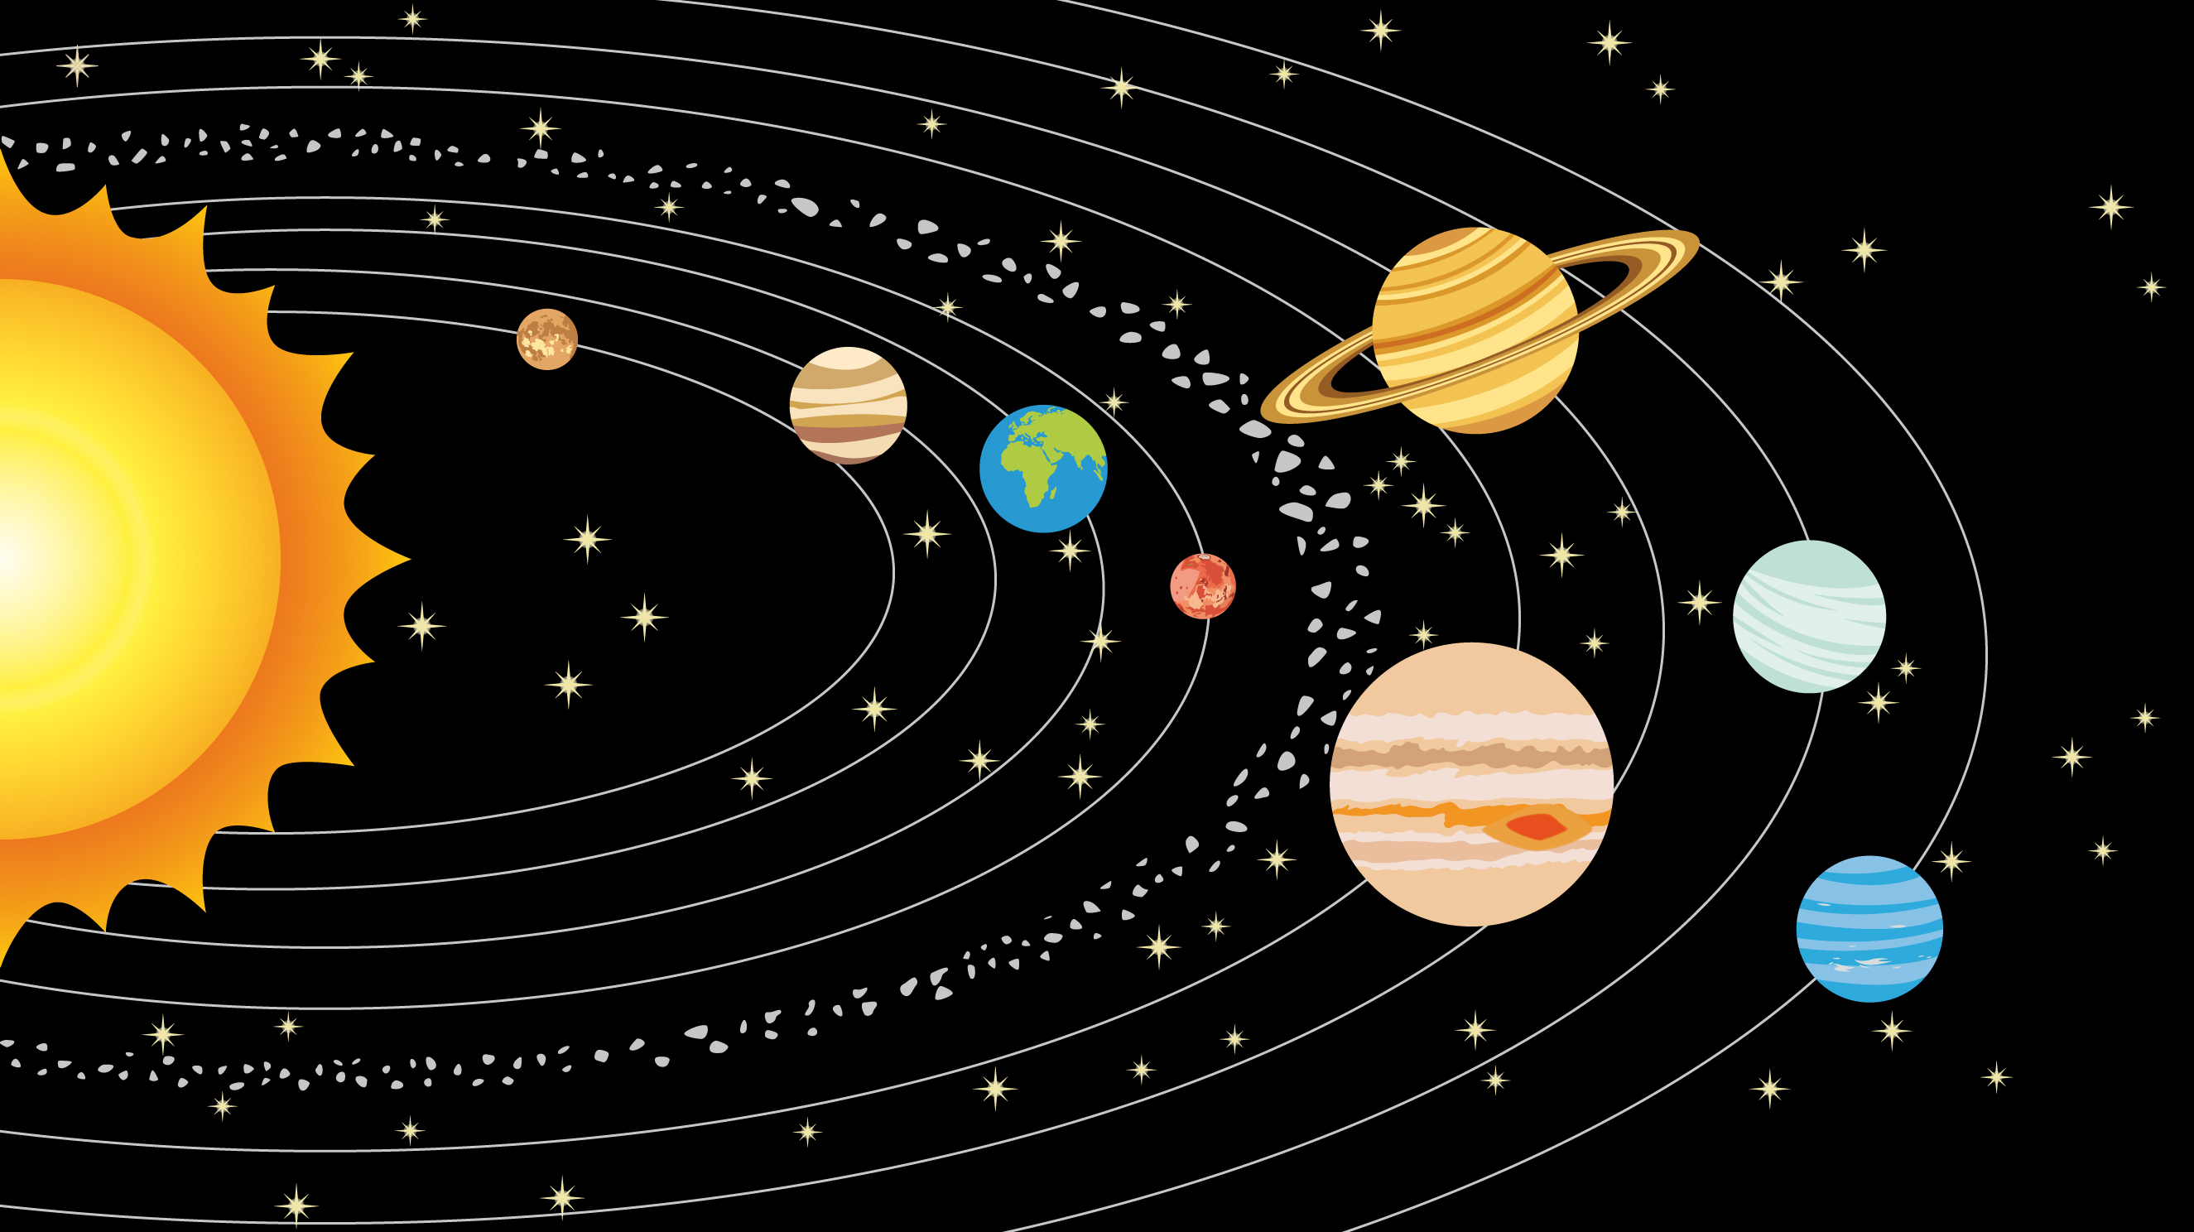
ดาวพุธ
ดาวศุกร์
โลก
ดาวอังคาร
ดาวเสาร์
ดาวพฤหัสบดี
ดาวยูเรนัส
ดาวเนปจูน
ดวงอาทิตย์

ดาวเคราะห์ 8 ดวง ที่เป็นดาวบริวารของดวงอาทิตย์ในระบบสุริยะ

วิธีทำ

นักเรียนแบ่งกลุ่ม แต่ละกลุ่มร่วมกันสืบค้นข้อมูลเกี่ยวกับระบบสุริยะ จากแหล่งการเรียนรู้
ที่หลากหลาย แล้วเขียนแผนภาพความคิดในหัวข้อ “ระบบสุริยะ” โดยใช้คำที่กำหนดให้ต่อไปนี้
ดวงอาทิตย์
ดวงจันทร์
โลก
ดาวพุธ
ดาวเคราะห์

ดาวศุกร์
ดาวฤกษ์
ดาวเสาร์
กาแล็กซี
ดาวอังคาร
ดาวพฤหัสบดี
ดาวยูเรนัส
ดาวเนปจูน
ดาวเคราะห์น้อย
เอกภพ

ดาวเคราะห์แคระ

คำถามก่อนทำกิจกรรม

1. ระบบสุริยะมีดวงอาทิตย์กี่ดวง
(1 ดวง)
2. ดวงจันทร์เป็นบริวารของดาวดวงใด
(โลก)
3. นอกจากโลก ดวงจันทร์ และดวงอาทิตย์แล้ว นักเรียนรู้จักดาวหรือวัตถุอื่น ๆ ในระบบสุริยะ
อีกหรือไม่
(ขึ้นกับประสบการณ์ของนักเรียน)

บันทึกผลการทำกิจกรรม

คำถามหลังทำกิจกรรม

1. นอกจากโลกจะเป็นดาวบริวารของดวงอาทิตย์แล้ว ยังมีดาวหรือวัตถุอื่น ๆ ที่เป็นดาวบริวาร
ของดวงอาทิตย์อีกหรือไม่
(ดาวเคราะห์บริวารอีก 7 ดวง ดาวเคราะห์แคระ ดาวเคราะห์น้อย และดาวหาง)
2. ดาวเคราะห์ดวงใดที่อยู่ใกล้ดวงอาทิตย์มากที่สุด
(ดาวพุธ)
3. ดาวเคราะห์ดวงใดที่อยู่ไกลจากดวงอาทิตย์มากที่สุด
(ดาวเนปจูน)
4. โลกอยู่ห่างจากดวงอาทิตย์เป็นลำดับที่เท่าใด
(ลำดับที่ 3)
5. ดาวเคราะห์ดวงใดมีขนาดใหญ่ที่สุด
(ดาวพฤหัสบดี)
6. ดาวเคราะห์ดวงใดมีขนาดเล็กที่สุด
(ดาวพุธ)
7. ดาวเคราะห์ดวงใดมีรูปร่างลักษณะแตกต่างจากดาวดวงอื่น
(ดาวพฤหัสบดี ดาวเสาร์ ดาวยูเรนัส และดาวเนปจูน)
8. ดาวเคราะห์แคระแตกต่างจากดาวเคราะห์อื่น ๆ อย่างไร
(มีวงโคจรเป็นวงรีและทับซ้อนกับวงโคจรของดาวเนปจูน)
9. เราจะจัดจำแนกกลุ่มของดาวเคราะห์ในระบบสุริยะได้อย่างไร
(จัดจำแนกได้ตามเกณฑ์ ดังนี้ (1) เกณฑ์ตำแหน่งของโลก จำแนกดาวเคราะห์ได้เป็น 2 กลุ่ม คือ
ดาวเคราะห์วงในและดาวเคราะห์วงนอก และ (2) เกณฑ์องค์ประกอบพื้นผิวของดาวเคราะห์
จำแนกดาวเคราะห์ได้เป็น 2 กลุ่ม คือ ดาวเคราะห์หินและดาวเคราะห์แก๊ส)
10. สรุปผลการทำกิจกรรมได้ว่าอย่างไร
(ในระบบสุริยะมีดาวเคราะห์ 8 ดวง เป็นดาวบริวารของดวงอาทิตย์ ได้แก่ ดาวพุธ ดาวศุกร์ โลก
ดาวอังคาร ดาวพฤหัสบดี ดาวเสาร์ ดาวยูเรนัส และดาวเนปจูน)
จงทำกิจกรรมอย่างรวมพลัง ด้วยความละเอียดรอบคอบและมุ่งมั่นในการทำงาน

